

03/04/2011
Chúa Nhật IV Mùa Chay

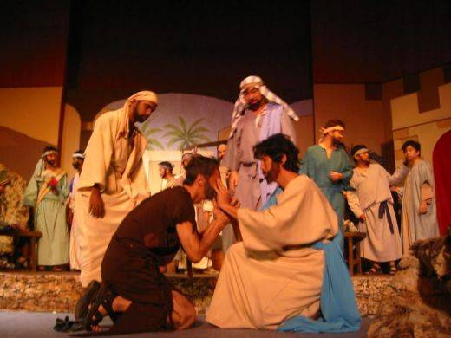

“LỜI CHÚA LÀ NGỌN ĐÈN SOI CHO CON BƯỚC, LÀ ÁNH SÁNG CHỈ ĐƯỜNG CON ĐI”. (Thánh vịnh 119, câu 105).


Tin Mừng Chúa Giêsu Kitô theo Thánh Gioan (Ga 9, 1. 6-9. 13-17. 34-38)

Khi ấy, Chúa Giêsu đi qua, thấy một người mù từ khi mới sinh. Người nhổ xuống đất, lấy nước miếng trộn thành bùn, rồi xoa bùn trên mắt người ấy, và bảo: "Anh hãy đến hồ Silôe mà rửa" (chữ Silôe có nghĩa là được sai)". Anh ta ra đi và rửa, rồi trở lại thì trông thấy được.
Những người láng giềng và kẻ xưa kia từng thấy anh ta ăn xin đều nói: "Đó chẳng phải là người vẫn ngồi ăn xin sao?" Có kẻ nói: "Đúng hắn". Lại có người bảo: "Không phải, nhưng là một người giống hắn". Còn anh ta thì nói: "Chính tôi đây".
Họ liền dẫn người trước kia bị mù đến với những người biệt phái, lý do tại Chúa Giêsu hoà bùn và chữa mắt cho anh ta lại nhằm ngày Sabbat. Các người biệt phái cũng hỏi anh ta do đâu được sáng mắt. Anh đáp: "Ngài đã xoa bùn vào mắt tôi, tôi đi rửa và tôi được sáng mắt". Mấy người biệt phái nói: "Người đó không phải bởi Thiên Chúa, vì không giữ ngày Sabbat". Mấy kẻ khác lại rằng: "Làm sao một người tội lỗi lại làm được những phép lạ thể ấy?" Họ bất đồng ý kiến với nhau. Họ liền quay lại hỏi người mù lần nữa: "Còn anh, anh nói gì về người đã mở mắt cho anh?" Anh đáp: "Đó là một Tiên tri". Họ bảo anh ta: "Mày sinh ra trong tội mà mày dám dạy chúng ta ư?" Rồi họ đuổi anh ta ra ngoài.
Chúa Giêsu hay tin họ đuổi anh ra ngoài, nên khi gặp anh, Người liền bảo: "Anh có tin Con Thiên Chúa không?" Anh thưa: "Thưa Ngài, nhưng Người là ai để tôi tin Người?" Chúa Giêsu đáp: "Anh đang nhìn thấy Người và chính Người đang nói với anh". Anh ta liền nói: "Lạy Ngài, tôi tin", và anh ta sấp mình thờ lạy Người.
Đó là lời Chúa.
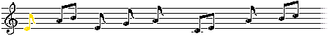
Nhóm Thi Ca Cầu Nguyện xin chia sẻ đến Quý Cha, Quí Tu sĩ nam nữ và Các Bạn cảm nghiệm Tin Mừng (Ga 9, 1 - 41), qua các bài thơ:

THƠ TIN MỪNG
Đèn Sáng Giữa Đời | Hạt Nắng
Đường Sáng | M. Madalena Hoa Ngâu
Ánh Sáng Tâm Linh | Bâng Khuâng Chiều Tím
Ánh Sáng Của Niềm Tin | Mic. Cao Danh Viện
Ngài Là Ánh Quang | Thanh Sơn
Ánh Sáng Thế Gian | Vincent Khánh Trần
Sáng Cũng Như Mù | Giuse Nguyễn Hữu Đạt
Ánh Sáng Niềm Tin | AP. Mặc Trầm Cung
NHỮNG VẦN THƠ CÔNG GIÁO
Chén Chiều | Giuse Nguyễn Hữu Đạt
Hạt Giống Hòa Bình | Sr Bích Ngọc
Dệt Tơ Lòng | Sr Nguyễn Thủy
Trở Về | Vincent Khánh Trần
Nốt Nhạc Xinh & Mùa Chay | Đỗ Thảo Anh
Trong tâm tình Mùa Chay Thánh, xin chân thành gởi đến Quý Cha, Quí Tu sĩ và Các Bạn bài hát:
“Lời Sám Hối Bên Vệ Đường”
- Nhạc: Phạm Trung
- Thơ: M. Madalena Hoa Ngâu
- Tiếng hát: Minh Quang
- Karafun: Minh Tường

(Xin bấm vào đường link dưới đây)

http://www.youtube.com/watch?v=arpZ2b8fArM

ĐÈN SÁNG GIỮA ĐỜI
Chúa Nhật 4MCA – (Ga 9, 1 – 41)

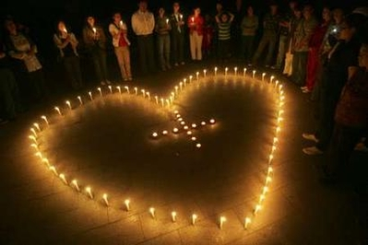

Ánh sáng niềm tin giữa bão giông,

Như hoa tươi thắm nở trên đồng.

Gian nan, khổ chế, rèn tâm trí,

Thử thách, hãm mình, luyện khí công.

Đau khổ, u sầu trong vũng tối,

Vui mừng, hạnh phúc đón hừng đông.

Dấn thân phục vụ, dầu nhân ái,

Đèn sáng giữa đời, vững cậy trông.

31/03/2011
Hạt Nắng

ĐƯỜNG SÁNG
Chúa Nhật 4MCA – (Ga 9, 1 – 41)

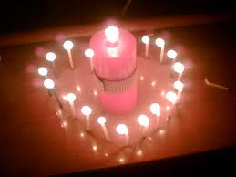

Con như kẻ mù lòa, lần mò trong tăm tối,
Con như người lạc lối, giữa u mê cuộc đời.
Như thuyền nan chơi vơi, không tìm ra phương hướng,
Như hoa dại bên đường, không còn chút mùi hương.

Trong kiếp mù chua cay, con tìm đâu ánh sáng?
Như người say chếnh choáng, biết tìm đâu lối về?
Giữa dòng đời nhiêu khê, con mong tìm lối thoát,
Trong bóng đêm ngột ngạt, mong mặt ánh dương soi.

Con như kẻ mù lòa, mù lòa trong lạc thú,
Con như người lạc đường, lạc đường giữa hư danh.
Xin Cha hiền nhân lành, tình bao dung tha thứ,
Lòng xót thương nhân từ, mở mắt cho đời con.

Con không còn mù lòa, nhờ tình thương của Chúa,
Hoa không còn héo úa, nhờ ánh dương của Người.
Con không còn chơi vơi, tình yêu Người dẫn lối,
Giã từ đường tội lỗi, mắt sáng, đời hân hoan.

01/04/2011
M. Madalena Hoa Ngâu.

ÁNH SÁNG TÂM LINH
Chúa Nhật 4MCA – (Ga 9, 1 – 41)
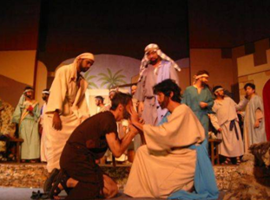
Trong âm u, dòng đời xuôi ngược,
Con mong tìm thấy được niềm tin.
Bơ vơ trên bước hành trình,
Bóng đêm, sự dữ cố tình khuất che.

Bởi kiêu ngạo, chẳng nghe Chân Lý,
Say dục tình, lý trí u mê.
Gặp khi giông tố tràn về,
Như đèn trước gió, não nề tâm can.

Đèn hết dầu, tim tàn lửa tắt,
Trong gian truân, thử thách đức tin.
Tìm đâu dầu đổ vào bình?
Trước bao cám dỗ rập rình ngày đêm.

Ánh bình minh êm đềm chiếu rọi,
Soi sáng lòng, tiếng gọi huyền siêu.
Quay về gặp Chúa Tình Yêu,
Soi lòng, mở mắt. thấy điều chính trung.

Nhận ra Đấng nghìn trùng Chí Thánh,
Ban nguồn ơn sức mạnh tâm linh.
Dầu thơm được đổ đầy bình,
Đèn lại sáng tỏ quang minh cuộc đời.

Dẫu thuyền ra giữa biển khơi,
Tay chèo vững lái trọn đời kiên trung.
Ăn chay, cầu nguyện không ngừng,
Dầu thơm đức ái đong từng hành vi.
Đời con có Chúa cùng đi …

01/04/2011 - Bâng Khuâng Chiều Tím.
ÁNH SÁNG CỦA NIỀM TIN
Chúa Nhật 4MCA – (Ga 9, 1 – 41)
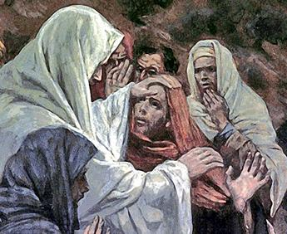

Người mù từ lúc mới sinh
Phải đâu là bởi tội tình gây ra
Nhưng trong Thiên ý sâu xa
Để Nguồn Ánh Sáng chan hòa trần gian
Như bùn đất tạo A đam
Hòa bùn Chúa xức trên vòm mắt khô
Rửa nơi hồ nước Si lô
Niềm tin giải thoát đến bờ ánh quang
Con nhiều tăm tối dối gian
Cậy lòng thương xót soi đàng tâm linh
Nhờ ơn Thanh tẩy Tái sinh
Con nên công chính nên mình với Cha
Đức tin con phải vượt qua
Gian lao thử thách để là chứng nhân
Như người mù có nội tâm
Sáng luôn đôi mắt tinh thần Chúa ơi!
Mặc ai giữa chốn chợ đời
Bình qua tán lại thêm lời dối gian
Niềm tin đem lại bình an
Cho con ánh sáng ngập tràn ân thiêng
Sấp mình lạy trước Hoàng Thiên
Người là Cứu Chúa Ích Diên mong chờ
Từ trong tăm tối tội nhơ
Được Nguồn Ánh Sáng vô bờ thương yêu
Từ nơi Nguồn Nước Phong nhiêu
Con về Ánh Sáng; Tín điều Phục sinh

30-3-2011
Mic. Cao Danh Viện
NGÀI LÀ ÁNH QUANG
Chúa Nhật 4MCA – (Ga 9, 1 – 41)

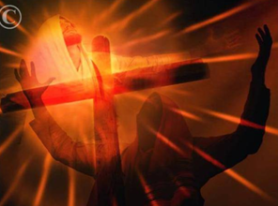

ANH mù từ thủơ mới sinh
MÙ phần thể xác tâm linh chẳng mù
TỪ khi thân xác khiêm nhu
THUỞ nghe danh Thánh dự trù Ngài qua
MỚI chờ mới đợi thiết tha
SINH ra tăm tối Lạy Cha thương tình
NHỜ Ngài là ánh bình minh
NGÀI là Ánh Sáng là Tình Yêu Thương
CHỮA cho con đặng thấy đường
KHỎI mù bóng tối thoát phường tội nhơ
CHỨNG minh Ngài chẳng tốn giờ
MINH nhiên nhổ xuống bất ngờ đắp lên
NHIỆM thay danh tiếng vang rền
MẦU nhiệm sáng láng nhìn lên rõ ràng
NIỀM tin anh đã sẵn sàng
VUI trong ân sủng lên đàng báo tin
CA vang chàng chẳng giữ gìn
HÁT lên chúc tụng niềm tin vui mừng
VANG lời tuyên tín tưng bừng
CÂU chuyện phép lạ chưa từng xảy ra
NGÀI vào đời cứu chúng ta
LÀ Con Thiên Chúa mà ra cứu đời
SỰ thật Ngài xuống từ trời
SÁNG soi nhân loại khắp nơi cõi đời
CAO sang vầng sáng Ngôi Lời
SÂU thẳm Thiên Chúa đời đời thương ta
CHÚA chờ ta ở quê nhà
TRỜI ban ân phước chan hoà thế gian.

31.03.2011 Thanh Sơn
ÁNH SÁNG THẾ GIAN
Chúa Nhật 4MCA – (Ga 9, 1 – 41)
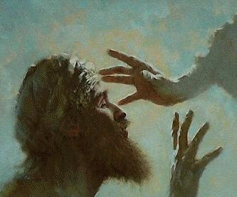
Kiếp đui mù bơ vơ tủi nhục
Cơm từng ngày cơ cực kêu van
Xin thương tôi tấm thân tàn
Phận hèn bóng tối phũ phàng phủ vây
Sáng danh Chúa cho đầy mặt đất
Ngài gia ân cứu kẻ thấp hèn
Lấy bùn đắp mắt mù đen
Rửa đi liền sáng ngợi khen Chúa Trời
Uy quyền Chúa mọi nơi mọi lúc
Sáng danh Ngài vang khúc tôn vinh
Chúa là ánh sáng bình minh
Soi đường dẫn lối trọn tình yêu thương
Chúa là đường muôn phương hạnh phúc
Con dại khờ chui rúc tối tăm
Lọc lừa ganh tị hờn căm
Bạc tiền danh vọng tháng năm yếu hèn
Con mù rồi bóng đen phủ lấp
Lậy Chúa thương đừng chấp tội con
Mắt con xin Chúa đắp bùn
Cho con được sáng vui cùng tha nhân
Dậy con biết ân cần giúp đỡ
Kẻ cơ hàn lỡ bước sa chân
Tình yêu Chúa rộng vô ngần
Ai người nghèo khó dự phần vui chung

Hân hoan có Chúa ở cùng.
Vincent Khánh Trần
SÁNG CŨNG NHƯ MÙ!
(Theo ý : Ga 9, 1-31)

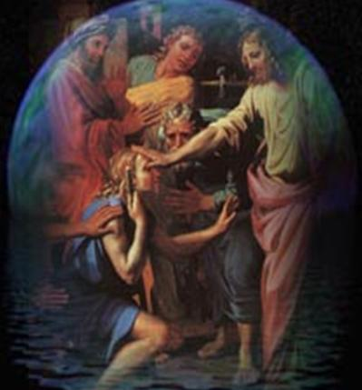

Mới được sinh ra đã bị mù
Từ trong bụng mẹ mắt âm u
Chào đời gắn liền bao đau khổ
Bùn xoa bọt thấm, sáng bất ngờ !

Kẻ xấu ganh ghen với bạn mù
Được Chúa yêu thương hằng ước mơ
Ông ấy chữa tôi bằng bùn bọt
Rửa hết tối tăm tại Silô ! (*)

Thứ bẩy kiêng việc sinh vấp phạm
Luật xưa sai sót vẫn cưu mang
Không làm việc thiện, việc tốt cấm
Dối lòng, cố chấp, ác trào dâng !

Sáng cũng như mù, kẻ kiêu căng
Mù tin nơi Chúa, người khiêm cung
- Ai xin sẽ được, gõ sẽ mở
Lời hứa Ngài ban lúc khốn cùng .

25/3/2011
Giuse Nguyễn Hữu Đạt

ÁNH SÁNG NIỀM TIN
Chúa Nhật Thứ IV Mùa Chay- Năm A - (Ga 9, 1- 41)

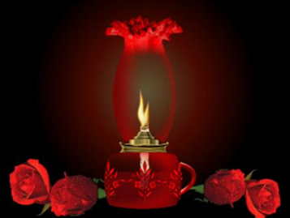

Bóng tối cuộc đời, giăng vây phủ kín,
Con lao đao, chới với bước chân xiêu.
Ham danh vọng, mê tiền tài,
dục vọng nuông chiều,
Tâm tư tăm tối nghe tiếng lòng thổn thức.
Hồn trĩu nặng xót xa niềm ray rứt,
Đau khổ, cô đơn, cay đắng, chơi vơi.
Bị vùi dập, miệt khinh, lạc lõng giữa dòng đời,
Con vùng vẫy, mong phá tan,
Để tìm nguồn ánh sáng.
Ngài bước đến với tình yêu lai láng,
Mở mắt con nhìn thấy hướng tương lai.
Trao ban đức tin, hạnh phúc lâu dài,
Dù qua thung lũng âm u.
con chẳng sợ gì nguy khốn.
Con vững dạ bước đi, bất chấp bao khốn đốn,
Vì có côn trượng Ngài và ơn Chúa ở cùng con.
Sóng gió, phong ba thử thách lòng son,
Trong gian khổ, đèn đức tin càng tỏa sáng.
Hành trình gian nan, tình yêu xán lạn,
Mạnh mẽ tuyên xưng, thờ lạy Chúa Tình Yêu.
Dầu ăn chay, dầu cầu nguyện,
Nhờ ơn thánh huyền siêu,
Dầu thống hối, dầu hòa giải,
Niềm bình an tiếp bước.
Dẫu gian nan còn gập ghềnh phía trước,
Dầu sẻ chia thắm tình nghĩa với tha nhân.
Sống tin yêu, loan báo khắp thế trần,
Giêsu – Ngài là ánh sang,
Đem niềm vui Ơn Cứu Độ.

AP. Mặc Trầm Cung


NHỮNG VẦN THƠ CÔNG GIÁO

CHÉN CHIỀU

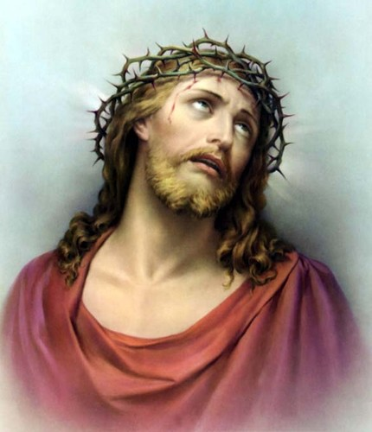

Lặng quá Cha ơi chiều biển về,

Con xin uống trọn trái hoang khê.

Mênh mông vàng cát hình in bóng,

Cô độc, lẻ loi vọng tái tê.

Phiêu dạt hồn say cùng vạn nẻo,

Xác im thiêm thiếp quyện hồn quê.

Chén chiều đắng đót tình nhân thế,

Chỉ ước Cha Con vẹn nguyện thề.

30/3/2011
Giuse Nguyễn Hữu Đạt

HẠT GIỐNG HOÀ BÌNH

Người đi gieo hạt hôm nao
Lựa bao giống tốt gieo vào lòng con
Hoà Bình nẩy mậm xanh non
Mong con yêu Chúa vuông tròn tấm thân
Mong con yêu kẻ xa gần
Tin Mừng gieo rắc, bước chân miệt mài
Hoà Bình con sẽ tặng ai
Nhân gian muôn thuở vẫn hoài khát mong
Hoà Bình như giọt nắng trong
Xé màn đêm tối cõi lòng chìm sâu
Tình yêu đẹp buổi ban đầu
Hoà Bình đẹp lúc bắt đầu dựng xây
Tình yêu yêu cả đắng cay
Hoà Bình yêu cả luống cày xẻ tim
Hạt gieo bén rễ lặng tìm
Cắm vào Thánh Giá trên miền nhân sinh
Mùa hoa trong nắng Phục Sinh
Thơm hương Cứu Rỗi thắm tình câu ca
Giêsu Thái Tử chính là
Hòa Bình hạt giống gieo vào trần gian
Tim con đường mới ca vang
Lời ca Thiên Sứ dịu dàng, Chúa ơi
“Vinh danh Thiên Chúa trên trời
Bình An dưới thế cho người Chúa thương”
(Lc 2,14)

Sr Bích Ngọc

DỆT TƠ LÒNG
(Cảm hứng từ Is 38, 12 và Gl 5,22)
…
Tơ lòng con đang dệt
Là những bản tình ca
Yêu người và yêu Chúa
Mãi thiết tha đậm đà

Tơ lòng con đang dệt
Là bác ái, yêu thương
Xoá mình vì yêu Chúa
Vui đón nhận tha nhân

Tơ lòng con đang dệt
Là nhẫn nhục, hiền hoà
Qua bao là gian khó
Lòng con vẫn thiết tha

Tơ lòng con đang dệt
Là hoan lạc, bình an
Giữa muôn vàn sóng gió
Xin giữ con yên hàn

Tơ lòng đang dệt
Là trung tín, thật thà
Giữa lọc lừa gian trá
Xin giữ lòng sạch tinh

Tơ lòng con đang dệt
Là nhân hậu, từ tâm
Sống âm thầm phục vụ
Và quảng đại, bao dung
…
Và tơ lòng con dệt
Là khúc nhạc tri ân
Một đời con tận hiến
Ôi tình Chúa vô ngần.

Sr. Nguyễn Thuỷ

TRỞ VỀ
Con vẫn thấy cuộc đời mê hoặc
Nhạc dập diù chén rượu cuồng say
Sống vội vàng chỉ biết ngày nay
Dù bao kẻ đắng cay khổ cực
Ôi đam mê những điều không thực
Nhịp điên cuồng rình chực hại nhau
Mất tính người bóng tối thương đau
Ngày tháng mãi đen mầu tang tóc
Lậy Chúa thương con mù lạc lối
Không thấy đường Chúa đã đi qua
Lỗ tai con nghe tiếng gian tà
Lời Chúa phán lơ là không tưởng
Con đã quyên Chúa bao phiền muộn
Chỉ vì con Ngài đã hy sinh
Bởi tội con Chúa gánh nhục hình
Trên thập giá trọn tình yêu mến
Con trở về Chúa ơi xin đến
Nâng đỡ con tìm bến yêu thương
Theo chân Chúa trên những con đường
Dù gai góc đoạn trường khổ cực
Con qùi gối Chúa ơi thương xót
Tấm thân tàn trót dại bê tha
Con khẩn cầu Mẹ MARIA
Kinh Mân Côi chan hòa hạnh phúc
Vincent Khánh Trần

NỐT NHẠC XINH

Con yêu mến Chúa
Lời tình bé nhỏ
Như nốt nhạc xinh
Ngân hoài trong tim
Ngân hoài trong tim
Từ sáng bình minh
Tới hoàng hôn xuống
Giêsu mãi muốn
Nghe nốt nhạc xinh
Nghe nốt nhạc xinh …

MÙA CHAY

Mùa Chay thánh, mùa tĩnh niệm, sám hối
Tôi nguyện linh hồn sạch bao lầm lỗi
Bởi những yêu thương, thơm thảo, chia san
Tôi đã hiểu đức ái, dòng suối ngàn
Rửa chúng ta bao nhơ vương, mảng tối
*
Tôi không thể thực hành việc sám hối
Bởi hành vi anh dũng, quá phi thường
Song nụ cười thân ái, đượm yêu thương
Những sẻ chia với người nghèo, cùng khổ
A cũng hợp tâm hồn tôi bé nhỏ

Đỗ Thảo Anh

